关于西安市电子政务网专线接入服务项目的中标结果公告
一、项目编号：XCZX2026-0012-3
备案编号：ZCSP-西安市-2026-00020
二、项目名称：西安市电子政务网专线接入服务项目
三、成交信息
供应商名称：西安韵通网络科技有限公司
中标金额：300600.00元
供应商地址：陕西省西安市高新区唐延路11号禾盛京中心1幢3单元7层30703号
联系人：王军帅
联系方式：13474676149
四、主要标的信息
服务类
名称：西安市电子政务网专线接入服务项目
服务范围：详见招标文件第三章
服务要求：详见招标文件第三章
服务标准：详见招标文件第三章
服务时间：项目服务期为3个月，自中标之日起15个工作日内供应商需完成线路开通服务工作。
五、评审专家名单：陈洁、任丽萍、李广军、王雪、孟开元、白冰、张磊。
六、公告期限：自本公告发布之日起1个工作日。
七、其他补充事宜
1、本项目为非专门面向中小企业采购项目，成交服务商性质详见附件。
2、本项目采用综合评分法，现依据市财函【2024】817号文件规定，中标供应商评审总得分为：90.93分，评审价格为270540.00元。
3、请中标供应商于本项目公告期届满之日起，在西安市公共资源交易中心网站——企业端下载该项目电子版中标通知书，同时须前往西安市公共资源交易中心八楼提交纸质投标文件一正两副，内容与电子投标文件完全一致。
八、凡对本次公告内容提出询问，请按以下方式联系。
1.采购人信息
名称：西安市数据局
地址：陕西省西安市未央区凤城八路109号
联系方式：029-67095503
2.项目联系人
名称：西安市市级单位政府采购中心
地 址：西安市未央区文景北路16号白桦林国际B座
项目联系人：朱老师
电 话：029-86510029、86510365转分机80805
- 附件
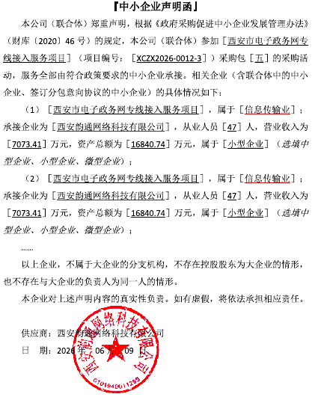
西安市市级单位政府采购中心
2026年6月12日

